L’ardéchois

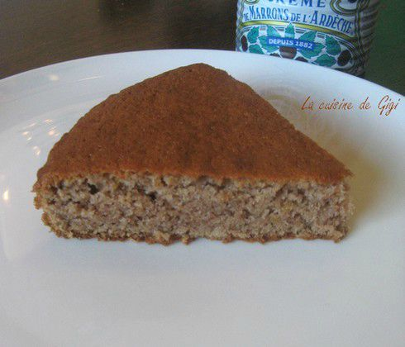
Pour 4-5 personnes :
2 œufs
100 g de sucre
100 g de farine de châtaigne
100 g de beurre
200 g de crème de marrons
1 cuillère à soupe de levure chimique
2 cuillères à soupe de rhum
1 pincée de sel

Mettre les oeufs dans un saladier avec le sucre et 1 pincée de sel.
Mélanger le tout.
Puis ajouter la faeine et la levure.
Ensuite ajouter le beurre ramolli, la crème de marrons et le rhum.
Mettre dans un moule à gâteau, préalablement beurré et fariné, au four thermostat 5 pendant 35 mn.

